Didaktische Handreichung

Digitale Medien in der Schule
30-STE-PS4-03

Material:
Artefakt 16 - Website

Name: Jakob Treptow

Inhaltsverzeichnis

1 Rahmeninformation zum Einsatz 3
1.1 Übersicht zum Material 3
1.2 Kurzbeschreibung 3
1.3 Voraussetzungen zur Verwendung 4
2 Voransicht des Materials 5
3 Geförderte Kompetenzen 8
Literaturverzeichnis I

Rahmeninformation zum Einsatz

Übersicht zum Material
Unterrichtsfach | Musik
Thema | Instrumentenkunde
Klassenstufe und Schulart | Klasse 5, Gymnasium
Lernbereich | Lernbereich 2: Musik hören und erschließen
Positionierung innerhalb des Lernbereiches | Im Bereich „Wahrnehmungsfähigkeiten entwickeln” (Sächsisches Staatsministerium für Kultus 2019, S.7), Unterpunkt: “instrumentale und vokale Besetzungen erkennen” (ebd.).
Lernphase | Erarbeitungsphase, gut geeignet auch als Einstieg in das Thema, wenn bei den SuS schon Wissen aus der Grundschule vorhanden ist.
Kompetenzniveaus  nach DQR
  Niveaus | 1 bis 2 | 3 bis 4 | 5 bis 6 | 7 bis 8
  Fachkompetenz |  | x
  Methodenkompetenz |  | x
  Selbstkompetenz |  | x
  Sozialkompetenz | x

Kurzbeschreibung
Bei dem Material handelt es sich um eine Webseite, die sich dem Thema Instrumentenkunde aus verschiedenen Perspektiven nähert, Instrumente der Welt behandelt und den Schwerpunkt auf Orchester- und Bandinstrumente legt. Hierbei sind vielerlei Aufgabenstellungen und interaktive Lerninhalte eingepflegt. Die SuS können ihre Eigenständigkeit in hohem Maße trainieren und sind angehalten selbstreguliert zu lernen. Die interaktiven Inhalte bieten dabei die Möglichkeit der Rückmeldung für die SuS und der Diagnose für die Lehrkraft. Fachlich gesehen sollten die SuS danach mit verschiedenen Besetzungen und den jeweiligen Instrumenten und Instrumentengruppen vertraut sein. Auch können Sie an ihr Vorwissen aus der Grundschule anknüpfen und sind gerade im Punkt „Instrumente in der Band“ angehalten ihren eigenen Musikgeschmack miteinzubringen. Hiervon ist sich eine hohe Motivation und affektive Bindung der SuS an das Thema zu erhoffen.

Voraussetzungen zur Verwendung
Technische Voraussetzungen:
Es werden internetfähige Endgeräte benötigt, mit ausreichend großem Display (PC, Laptop, Tablet, …), um die Recherche- und Videoaufgaben bequem bearbeiten zu können.
Inhaltliche Voraussetzungen:
Die SuS sollten bereits ganz grundlegend schon einmal von unterschiedlichen Instrumenten gehört haben und wissen, dass es verschiedene Arten von Instrumenten gibt. Ansonsten kann die Website mit ein bisschen Einführung auch als Erarbeitung in das Thema genutzt werden.
Anforderungen an die Lehrkraft:
Die Lehrkraft sollte mit der Verwendung von Wordpress vertraut sein und sich auch mit Learningapps.org und dem Auswerten von H5P-Inhalten auskennen, um die Resultate der Website bestmöglich in den Unterricht einbetten zu können. Auch sollte die Lerneinheit sinnvoll in die größere Lernsequenz eingepasst sein, z.B. die Website als Vorbereitung auf eine Leistungskontrolle, oder ähnliches.

Voransicht des Materials
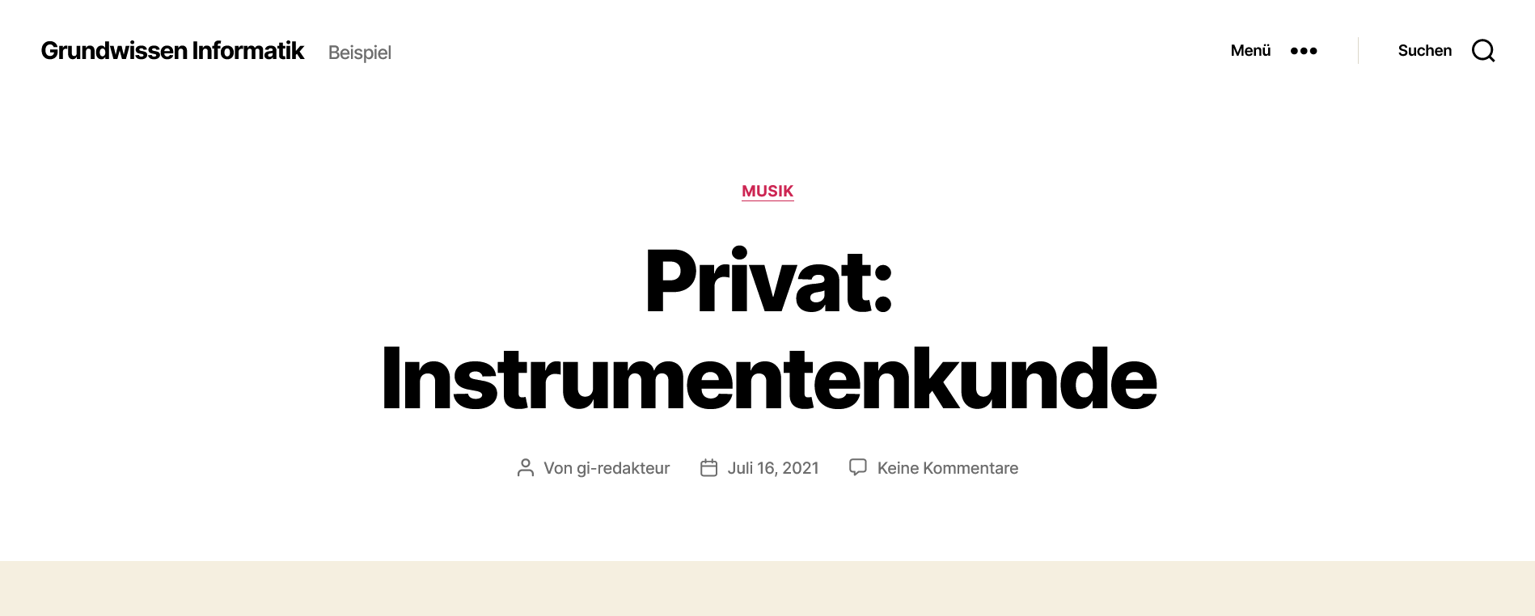

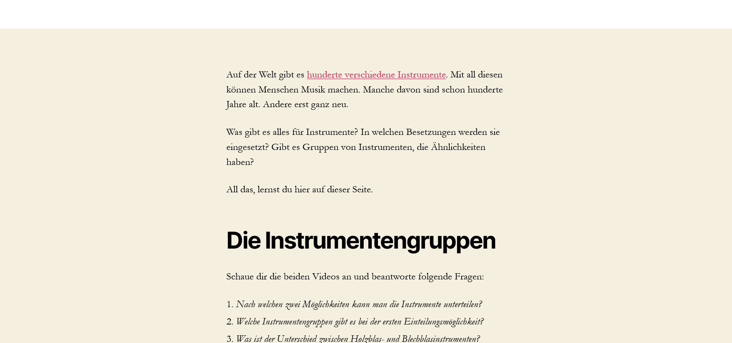

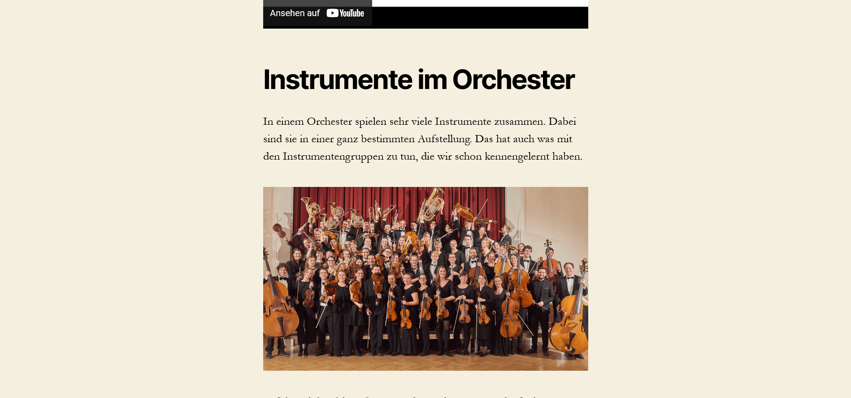

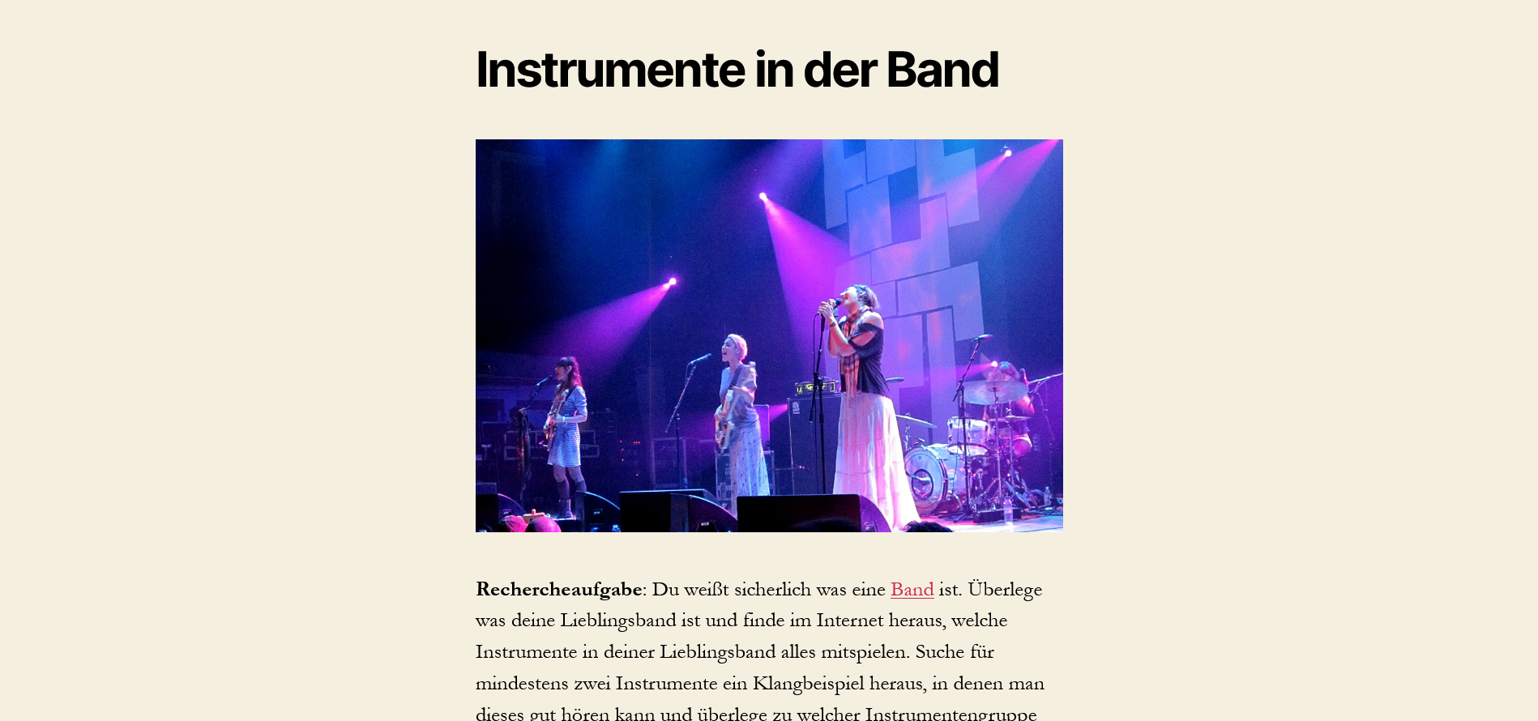

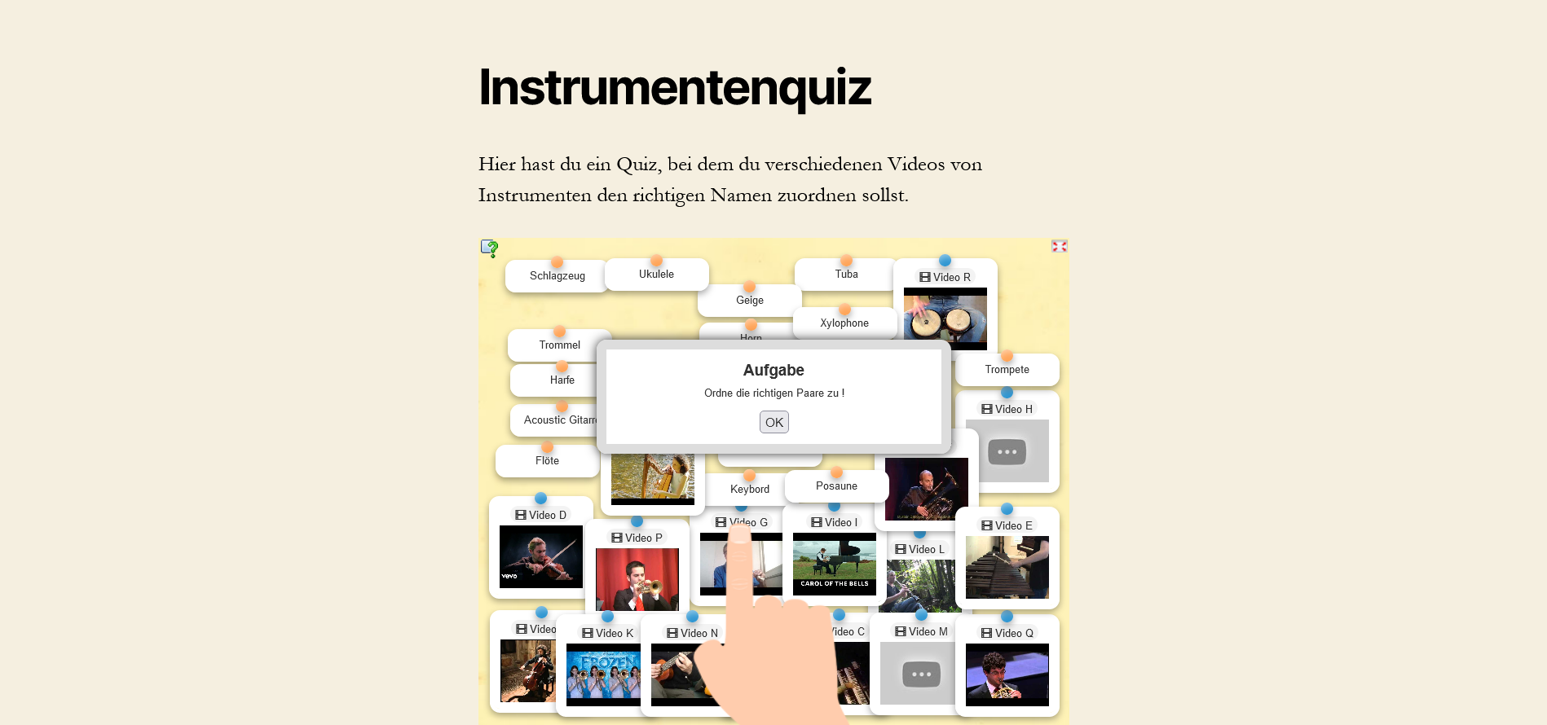

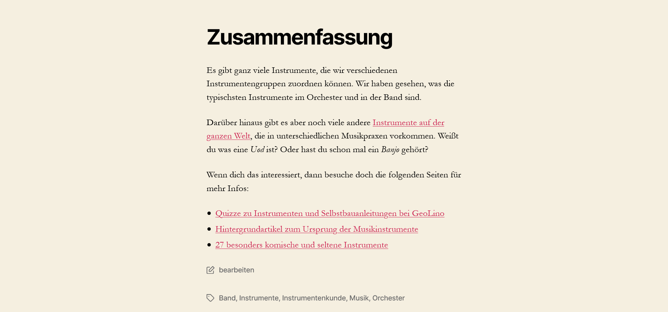
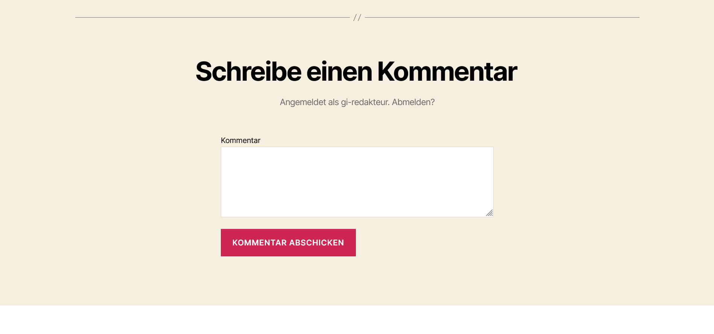

Geförderte Kompetenzen
Fachkompetenzen:
Kompetenzniveau nach DQR
1 bis 2 | 3 bis 4 | 5 bis 6 | 7 bis 8
 | x
Wissen über Instrumente
Die SuS lernen über viele verschiedene Instrumente, Instrumentengruppen und Besetzungen und können diese mit verschiedenen Musikpraxen in Verbindung bringen.
Kompetenzniveau nach DQR
1 bis 2 | 3 bis 4 | 5 bis 6 | 7 bis 8
 | x
Entwickeln von Wahrnehmungsfertigkeiten
Durch das Kennenlernen der Instrumente können die SuS diese auch auditiv wahrnehmen und unterscheiden.
Methodenkompetenzen:
Kompetenzniveau nach DQR
1 bis 2 | 3 bis 4 | 5 bis 6 | 7 bis 8
 | x
Nachschlagen von Informationen
Die SuS recherchieren zu ihrer Lieblingsband und benutzen dafür das Internet. Die Informationen werden mit erworbenen Fachkompetenzen verknüpft.
Kompetenzniveau nach DQR
1 bis 2 | 3 bis 4 | 5 bis 6 | 7 bis 8
 | x
Vertiefung des Umgangs mit digitalen Medien
In die Seite sind vielfältige digitale Medien eingebettet (YouTube, H5P, Learningapp.org, …), mit denen die SuS lernen zu arbeiten.
Selbstkompetenz
Kompetenzniveau nach DQR
1 bis 2 | 3 bis 4 | 5 bis 6 | 7 bis 8
 | x
Selbstvertrauen entwickeln
Die SuS präsentieren ihre Lieblingsband und entwickeln so das Selbstvertrauen über ihren eigenen Geschmack mit anderen ins Gespräch zu kommen.

Literaturverzeichnis
Sächsisches Staatsministerium für Kultus (2019): Lehrplan Gymnasium. Musik. URL: http://lpdb.schule-sachsen.de/lpdb/web/downloads/2353_lp_gy_musik_2019.pdf?v2. Letzter Zugriff: 26.07.2021.

